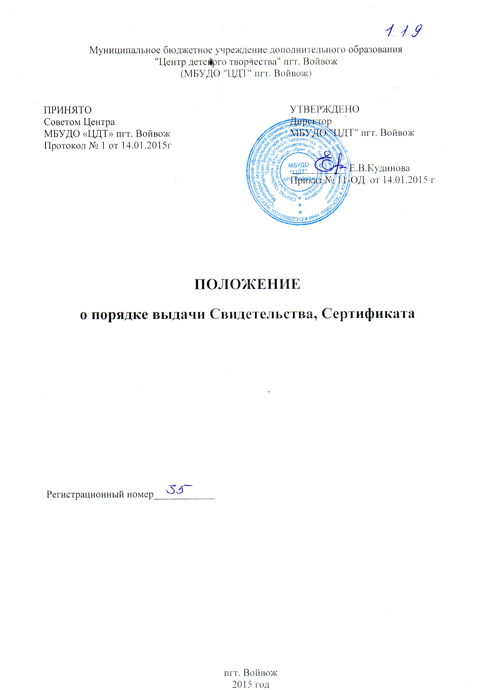

1. Общие положения

1.1. Настоящее положение устанавливает порядок заполнения и учёта документов об освоении дополнительной образовательной программы обучающимися, реализуемой в Муниципальном бюджетном учреждении дополнительного образования "Центр детского творчества" пгт. Войвож (далее – ЦДТ), структуру данных документов, полномочия и ответственность педагогических работников, участвующих в заполнении документов , порядок выдачи документов. Настоящее Положение разработано и утверждено в соответствии с Уставом МБУДО «ЦДД» пгт. Войвож (далее - Центр), на основании приказа Министерства образования Республики Коми от 5.10.2011 г. № 302 «Об утверждении документов об освоении дополнительной общеобразовательной программы обучающимися в учреждениях дополнительного образования детей, расположенных на территории Республики Коми», приказа Управления образования администрации муниципального района «Сосногорск» от 27.10.2011 года №596 «О введении документов об освоении дополнительной образовательной программы обучающимися в учреждениях дополнительного образования детей, расположенных на территории муниципального района Сосногорск».

1.2. В соответствии с Законом Российской Федерации «Об образовании» (ст. 27) предполагается выдача следующих документов об освоении дополнительной образовательной программы обучающимися: Свидетельство, приложение к свидетельству, сертификат.
1.3. Свидетельство – документ, удостоверяющий освоение в полном объеме дополнительной образовательной программы, рекомендованной методическим Советом Учреждения и утвержденной директором учреждения.
Сертификат – документ, удостоверяющий освоение не в полном объеме дополнительной образовательной программы, рекомендованной методическим Советом Учреждения и утвержденной директором учреждения.
1.4. Настоящее Положение повышает качество дополнительного образования, персональную ответственность педагогов дополнительного образования за результаты своего труда и степень усвоения обучающимися материала, предусмотренного дополнительной общеобразовательной программой.

2. Структура документов об освоении дополнительной образовательной программы.
2.1. Свидетельство включает следующие сведения:
2.1.1.Муниципальный орган управления образованием – Управление образования администрации муниципального района «Сосногорск»
2.1.2. Полное название Учреждения – Муниципальное бюджетное учреждение дополнительного образования "Центр детского творчества" пгт. Войвож .
2.1.3. Фамилию, имя обучающегося.
2.1.4. Дату начала и дату окончания обучения.
2.1.5. Название дополнительной образовательной программы с указанием количества часов.
2.1.6. Достижения обучающегося. В данном разделе отражаются результаты образовательной деятельности обучающегося, результатом которой являются успешные выступления на конференциях, олимпиадах, смотрах-конкурсах, концертах, выставках, фестивалях, спортивных соревнованиях, наличие печатных работ и т.д. не ниже муниципального уровня. .
Уровень творческих достижений обучающегося, представленных в данном разделе, должен иметь соответствующее документальное подтверждение (наличие грамот, дипломов, свидетельств, сертификатов, печатных материалов и др.).
2.1.7. Регистрационный номер.
2.1.8. Дату выдачи Свидетельства.
1.9. Фамилию, имя, отчество педагога дополнительного образования.

2.1.10. Подпись директора Учреждения.
2.1.11. Номер приказа и дата издания приказа о выдаче свидетельства
В случае, если какой-либо раздел не заполняется, в нем ставится прочерк.
2.2. Приложение к свидетельству включает следующие сведения:
2.2.1.Номер свидетельства к которому оно является приложением
2.2.2 Фамилию, имя обучающегося
2.2.3.Название дополнительной образовательной программы.
2.2.4.Перечень разделов с указанием количества часов по каждому разделу
2.2.5.Фамилию, имя, отчество педагога дополнительного образования.
2.2.6. Подпись директора Учреждения.
2.2.7. Дату выдачи приложения.
2.2.8. Номер приказа и дата издания приказа о выдаче приложения.
Приложение считается действительным при наличии свидетельства.
2.3. Сертификат содержит следующие сведения:
2.3.1. Муниципальный орган управления образованием – Управление образования администрации муниципального района «Сосногорск»
2.3.2. Полное название Учреждения – Муниципальное бюджетное учреждение дополнительного образования "Центр детского творчества" пгт. Войвож .
2.3.3. Фамилию, имя обучающегося.
2.3.4. Дату начала и дату окончания обучения.
2.3.5. Название дополнительной образовательной программы с указанием количества часов.
2.3.6. Регистрационный номер.
2.3.7. Дату выдачи сертификата.
2.3.8 Подпись педагога дополнительного образования.
2.3.9. Подпись директора ЦДТ.
2.3.10. Номер приказа и дата издания приказа о выдаче сертификата

3. Порядок заполнения
3.1.Свидетельство, приложение к свидетельству и сертификат заполняется пастой черного цвета или заполняются на компьютере .
3.2. Подпись директора ЦДТ заверяется печатью Учреждения. Оттиск печати должен быть чётким и легко читаемым.
3.3. Исправления в документах не допускаются.

4. Порядок учёта
4.1. Учету подлежат сертификаты и свидетельства об освоении дополнительной образовательной программы обучающимися.
4.2. Регистрация Свидетельства производится в Книге учёта выдачи свидетельств об освоении дополнительной образовательной программы (далее – Книга учёта свидетельств).
4.2. Каждому Свидетельству присваивается регистрационный номер – индивидуальный, не повторяющийся номер, позволяющий идентифицировать Свидетельство и сохраняющийся за ним в неизменном виде на весь период ведения Книги учёта.
4.3. Регистрационный номер Свидетельства должен точно соответствовать регистрационному номеру в Книге учёта.
4.4. При учёте Свидетельства в Книгу учёта вносятся следующие сведения:
4.4.1. Фамилия, имя обучающегося.
4.4.2. Фамилия, инициалы педагога дополнительного образования.
4.4.3. Название дополнительной образовательной программы.
4.4.4. Дата заполнения Свидетельства
4.4.5. Регистрационный номер.
4.5. Регистрация Сертификата производится в Книге учёта выдачи сертификатов об освоении дополнительной образовательной программы (далее – Книга учёта сертификатов).
4.6. Каждому сертификату присваивается регистрационный номер – индивидуальный, не повторяющийся номер, позволяющий идентифицировать сертификат и сохраняющийся за ним в неизменном виде на весь период ведения Книги учёта сертификатов.
4.7. Регистрационный номер сертификата должен точно соответствовать регистрационному номеру в Книге учёта сертификатов.
4.8. При учёте сертификата в Книгу учёта вносятся следующие сведения:
4.8.1. Фамилия, имя обучающегося.
4.8.3. Фамилия, инициалы педагога дополнительного образования.
4.8.4. Название дополнительной общеобразовательной программы.
4.8.5. Дата заполнения сертификата
4.8.6. Регистрационный номер.
4.9. При выдаче дубликата сертификата или свидетельства в дополнительной графе делается запись «Выдан дубликат» Указывается дата выдачи дубликата.
4.10. Книги учёта находятся у заместителя директора МБУДО "ЦДТ" пгт. Войвож по учебно-воспитательной работе.

5. Полномочия и ответственность педагогических работников
5.1. Ответственность за своевременность, полноту и достоверность сведений, внесённых в документы об освоении дополнительной образовательной программы, возлагается на педагога дополнительного образования, реализующего данную дополнительную образовательной программу.
5.2. Сведения, внесённые в Свидетельство, приложение и сертификат согласовываются с заместителем директора МБУДО "ЦДТ" пгт. Войвож по учебно-воспитательной работе.
5.3. Решение о выдаче Свидетельства с приложением и сертификата принимается педагогическим советом МБУДО "ЦДТ" пгт. Войвож и оформляется протоколом, и утверждается приказом директора МБУДО "ЦДТ" пгт. Войвож .

6. Порядок выдачи
6.1. Свидетельство с приложением выдаётся обучающимся, прошедшим полный курс обучения по окончании обучения по дополнительной общеобразовательной программе.
6.2. Сертификат выдаётся обучающимся, прошедшим неполный курс обучения по дополнительной общеобразовательной программе.
6.3. Правом на получение Свидетельства об освоении дополнительной образовательной программы реализуемой в МБУДО "ЦДТ" пгт. Войвож пользуются:
-выпускники объединений, успешно прошедшие полный курс освоения дополнительной образовательной программы, реализуемой в МБУДО "ЦДТ" пгт. Войвож и предусматривающий не менее одного года обучения.
6.4. Правом на получение Сертификата об освоении дополнительной образовательной программы реализуемой в МБУДО "ЦДТ" пгт. Войвож пользуются:
- обучающиеся, прошедшие неполный курс освоения дополнительной образовательной программы реализуемой в МБУДО "ЦДТ" пгт. Войвож.
6.5. Свидетельства и сертификаты выдаются обучающимся по окончании учебного года. Обучающиеся, прошедшие неполный курс освоения дополнительной образовательной программы реализуемой в МБУДО "ЦДТ" пгт. Войвож, в случае невозможности ими прохождения курса в полном объеме по заявлению родителей (лиц их заменяющих) могут получить сертификат ранее – в течение недельного срока с момента подачи заявления.

Бланк свидетельства :

Управление образования администрации муниципального района «Сосногорск»
Муниципальное бюджетное учреждение дополнительного образования
«Центр детского творчества» пгт. Войвож

СВИДЕТЕЛЬСТВО
п.Войвож
2015 год
Настоящее свидетельство выдано ________________________________________________________________________________________________________________________________________________
(Фамилия имя обучающегося)
В том, что он (а) обучался (ась) в детском объединении ________________________________________________________________________________________________________________________________________________(наименование объединения)
в муниципальном бюджетном учреждении дополнительного образования «Центр детского творчества» пгт. Войвож
с «__» _____________ 20____г по «___» _______________ 20____г.
окончил (а) курс обучения по дополнительной образовательной программе ______________________________________________________________________________________________________________________________________________________________(наименование дополнительной образовательной программы)
количество часов ________________________________________________________
Достижения: ________________________________________________________________________________________________________________________________________________________________________________________________________________________________________________________________________________________________________________________________________________________________________

Педагог дополнительного образования __________________ ________________
(подпись) (ФИО)

Директор __________________ ________________
(подпись) (ФИО)

МП

Выдано «____» __________________20_____г
Приказ от _____________________ №_______

Регистрационный номер ____________

Бланк сертификата :

Управление образования администрации муниципального района «Сосногорск»
Муниципальное бюджетное учреждение дополнительного образования
«Центр детского творчества» пгт. Войвож

СЕРТИФИКАТ

Настоящий сертификат подтверждает, что ________________________________________________________________________________________________________________________________________________
(Фамилия имя обучающегося)
обучался (ась) в муниципальном бюджетном учреждении дополнительного образования «Центр детского творчества» пгт. Войвож
с «__» _____________ 20____г по «___» _______________ 20____г.
по дополнительной образовательной программе ____________________________
________________________________________________________________________________________________________________________________________________
(наименование программы дополнительного образования)
В объеме: _______________________________________________________ (количество часов)

Педагог дополнительного образования __________________ ________________
(подпись) (ФИО)

Директор __________________ ________________
(подпись) (ФИО)

МП

Выдано «____» __________________20_____г
Приказ от _____________________ №_______

Регистрационный номер ____________

Бланк приложения к свидетельству :
Приложение к свидетельству № __________
________________________________________________________________________________________________________________________________________________
(Фамилия , имя)
Окончил курс обучения по дополнительной образовательной программе
______________________________________________________________________________________________________________________________________________________________(наменование программы дополнительного образования)
УЧЕБНО-ТЕМАТИЧЕСКИЙ ПЛАН
№П/П | Наименование разделов | Количество часов
№П/П | Наименование разделов | Всего | Теория | Практика
1 год обучения
1
2
…
 | Всего:
2 год обучения
1
2
…
 | Всего:
…

Педагог дополнительного образования __________________ ________________
(подпись) (ФИО)

Директор __________________ ________________
(подпись) (ФИО)

МП

Выдано «____» __________________20_____г
Приказ от _____________________ №_______

Действительно при наличии свидетельства

